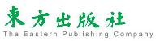

學習單設計：吳伯玲
橘子火車
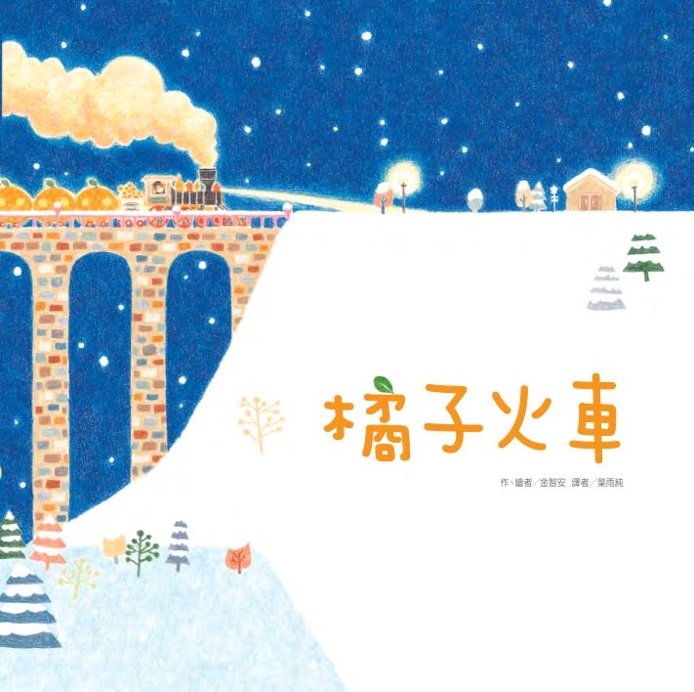

作者、繪者╱金志安 譯者╱葉雨純

一分鐘讀故事
寒冷的冬日，奶奶帶著美娜一人回家，美娜起初覺得奶奶和房子有點陌生。這時，奶奶請美娜一起吃橘子，化解祖孫的疏離感。美娜此時卻發現橘子籃裡有一張小小的紙卡，她跟奶奶說：「奇怪，這裡怎麼會有一張車票？」「我小時候非常喜歡在火車上吃橘子，記得當時吃的橘子非常甜，就跟現在一樣。」奶奶說完，搔搔鼻子，開心的笑了。
車票散發出一股橘子的清香。美娜吃完幾顆橘子後，發現窗外下雪了！
在雪境中，一列噴出橘子味煙氣的火車，竟在奶奶家門前停了下來。美娜登上火車，在車廂裡遇見一個小女孩，不知為何，美娜覺得這女孩似曾相識。
女孩說她可以用橘子皮做出十二種不同的造型，美娜也不甘示弱的表演橘子一口吞。女孩搔了搔鼻子，開心的笑著。
她們一起搭到終點「白雪皚皚」站，除了與雪人朋友一起滑雪外，也參加了煙火慶典，美娜還點燃了橘子砲臺，圓圓的各式橘子煙花布滿天空。
夜空下，女孩和美娜的眼中，閃爍著繽紛的橘子光芒。
「美娜，妳要不要吃橘子？」女孩問。
「好啊，謝謝！」不知道為什麼，美娜突然想起了她的奶奶。

延伸活動
活動一：閱讀小達人

請小朋友閱讀繪本，並試著思考以下問題：

Q1：為什麼美娜會覺得奶奶和她的房子有點陌生？
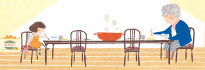

Q2：當奶奶問美娜「妳要不要吃橘子？」其實並不想吃橘子的美娜，為什麼
會回答奶奶說：「好」呢？
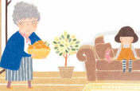
Q3：美娜在橘子籃裡發現什麼物品呢？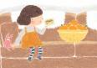

Q4：發現橘子籃裡的車票時，奶奶跟美娜說了什麼話？車票上寫了（或是標
示）什麼？有什麼特別的圖案嗎？
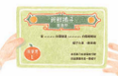
Q5：橘子火車的車廂是什麼顏色的呢？駕駛員又是什麼動物？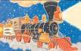

Q6：車廂內的女孩跟初次見面的美娜說了什麼？美娜對她的印象如何？
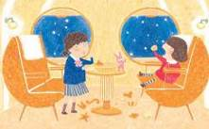

Q7：女孩和美娜在「白雪皚皚」站下車之後，發生了什麼事？兩人一起去了
什麼地方？認識了什麼朋友呢？
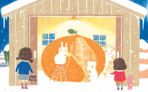

Q8：兔子雪人謝謝兩人的幫忙，遞了一根火柴給美娜。美娜用那根火柴點燃
什麼物品呢？結果夜空出現了什麼景象？
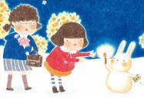
Q9：想一想：為什麼橘子火車中的女孩問美娜：「妳要不要吃橘子？」時，美娜會想起她的奶奶呢？
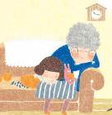
Q10：第二天，美娜和奶奶一起出門時，美娜跟奶奶說了什麼？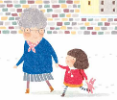

活動二：我對「橘子」的印象是……
橘子是臺灣冬天的水果之王，黃澄澄的外觀看起來就十分討喜。掰開一瓣瓣的橘子來吃，酸酸甜甜滋味妙，是小朋友最喜歡的水果之一。說說你對「橘子」的印象是什麼？你最喜歡吃哪一種橘子呢？對於「橘子」令你印象最深刻的是什麼？
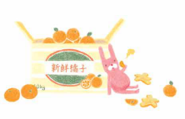
我對橘子的印象

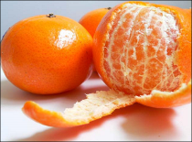

活動三：小橘子大創意
小朋友，故事主角美娜跟奶奶說她可以用「橘子皮」做出十二種有趣的造型，請你想想看是哪十二種呢？你也來發揮創意做出不同的造型吧！
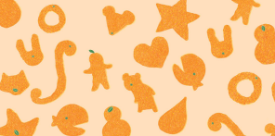

（參考答案：愛心/星星/小魚/蛇/甜甜圈/兔子/狐狸/雪人……）

例如：

橘子蝸牛
橘子魚

我創作的橘子皮造型

活動四：和橘子與火車有關的繪本
小朋友，說說看你曾聽過哪些跟橘子或是火車主題有關的圖畫書呢？如果你要跟好朋友分享，你會怎麼描述這個故事呢？
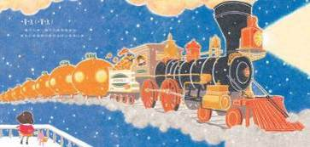

我聽過跟橘子/火車有關的故事有： ＿＿＿＿＿＿＿＿＿＿＿＿ 。

內容是＿＿＿＿＿＿＿＿＿＿＿＿＿＿＿＿＿＿＿＿＿＿＿＿

＿＿＿＿＿＿＿＿＿＿＿＿＿＿＿＿＿＿＿＿＿＿＿＿＿＿＿

＿＿＿＿＿＿＿＿＿＿＿＿＿＿＿＿＿＿＿＿＿＿＿＿＿＿＿

這喜歡這故事是因為＿＿＿＿＿＿＿＿＿＿＿＿＿＿＿＿＿＿

＿＿＿＿＿＿＿＿＿＿＿＿＿＿＿＿＿＿＿＿＿＿＿＿＿＿＿

＿＿＿＿＿＿＿＿＿＿＿＿＿＿＿＿＿＿＿＿＿＿＿＿＿＿＿
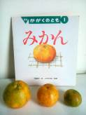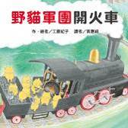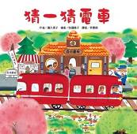

活動五：橘子小學堂
小朋友，你認識幾種「橘子」的名稱呢？你知道橘子除了可以當成水果食用之外，還可以做成什麼呢？請你看書或上網找找相關資料和大家分享。

橘子種類：
大致有椪柑、海梨、茂谷、桶柑……等
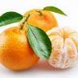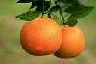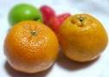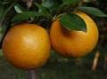
營養成分：
橘子不管是內在或外在都充滿營養與實用價值，果肉中富含膳食纖維、維生素C與礦物質。橘子皮也富含營養成分，更可入藥製成陳皮。
橘子皮中的果膠質更可提供水溶性膳食纖維素與天然植物酵素，對於降低體內膽固醇的作用與促進排便與消化都有幫助。
在柑橘類水果中，營養成分很豐富，如維生素A、C、B群與礦物質：鈉、鉀、鎂、鋅……等，所以柑橘是目前價廉又物美的水果，值得品嘗。
相關網站：台灣柑橘產業資訊網
http://agrapp.afa.gov.tw/index.asp

橘子製品：
入藥、清潔用品、各式點心，如：橘子果凍和果乾等

活動六：我是票劵設計師
小朋友，你有收集車票（乘車券）的習慣嗎？車票上通常標示哪些文字或是圖案呢？讀了《橘子火車》之後，你也可以試著描繪出自己構思的車票圖案。
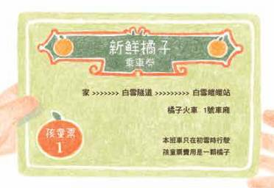
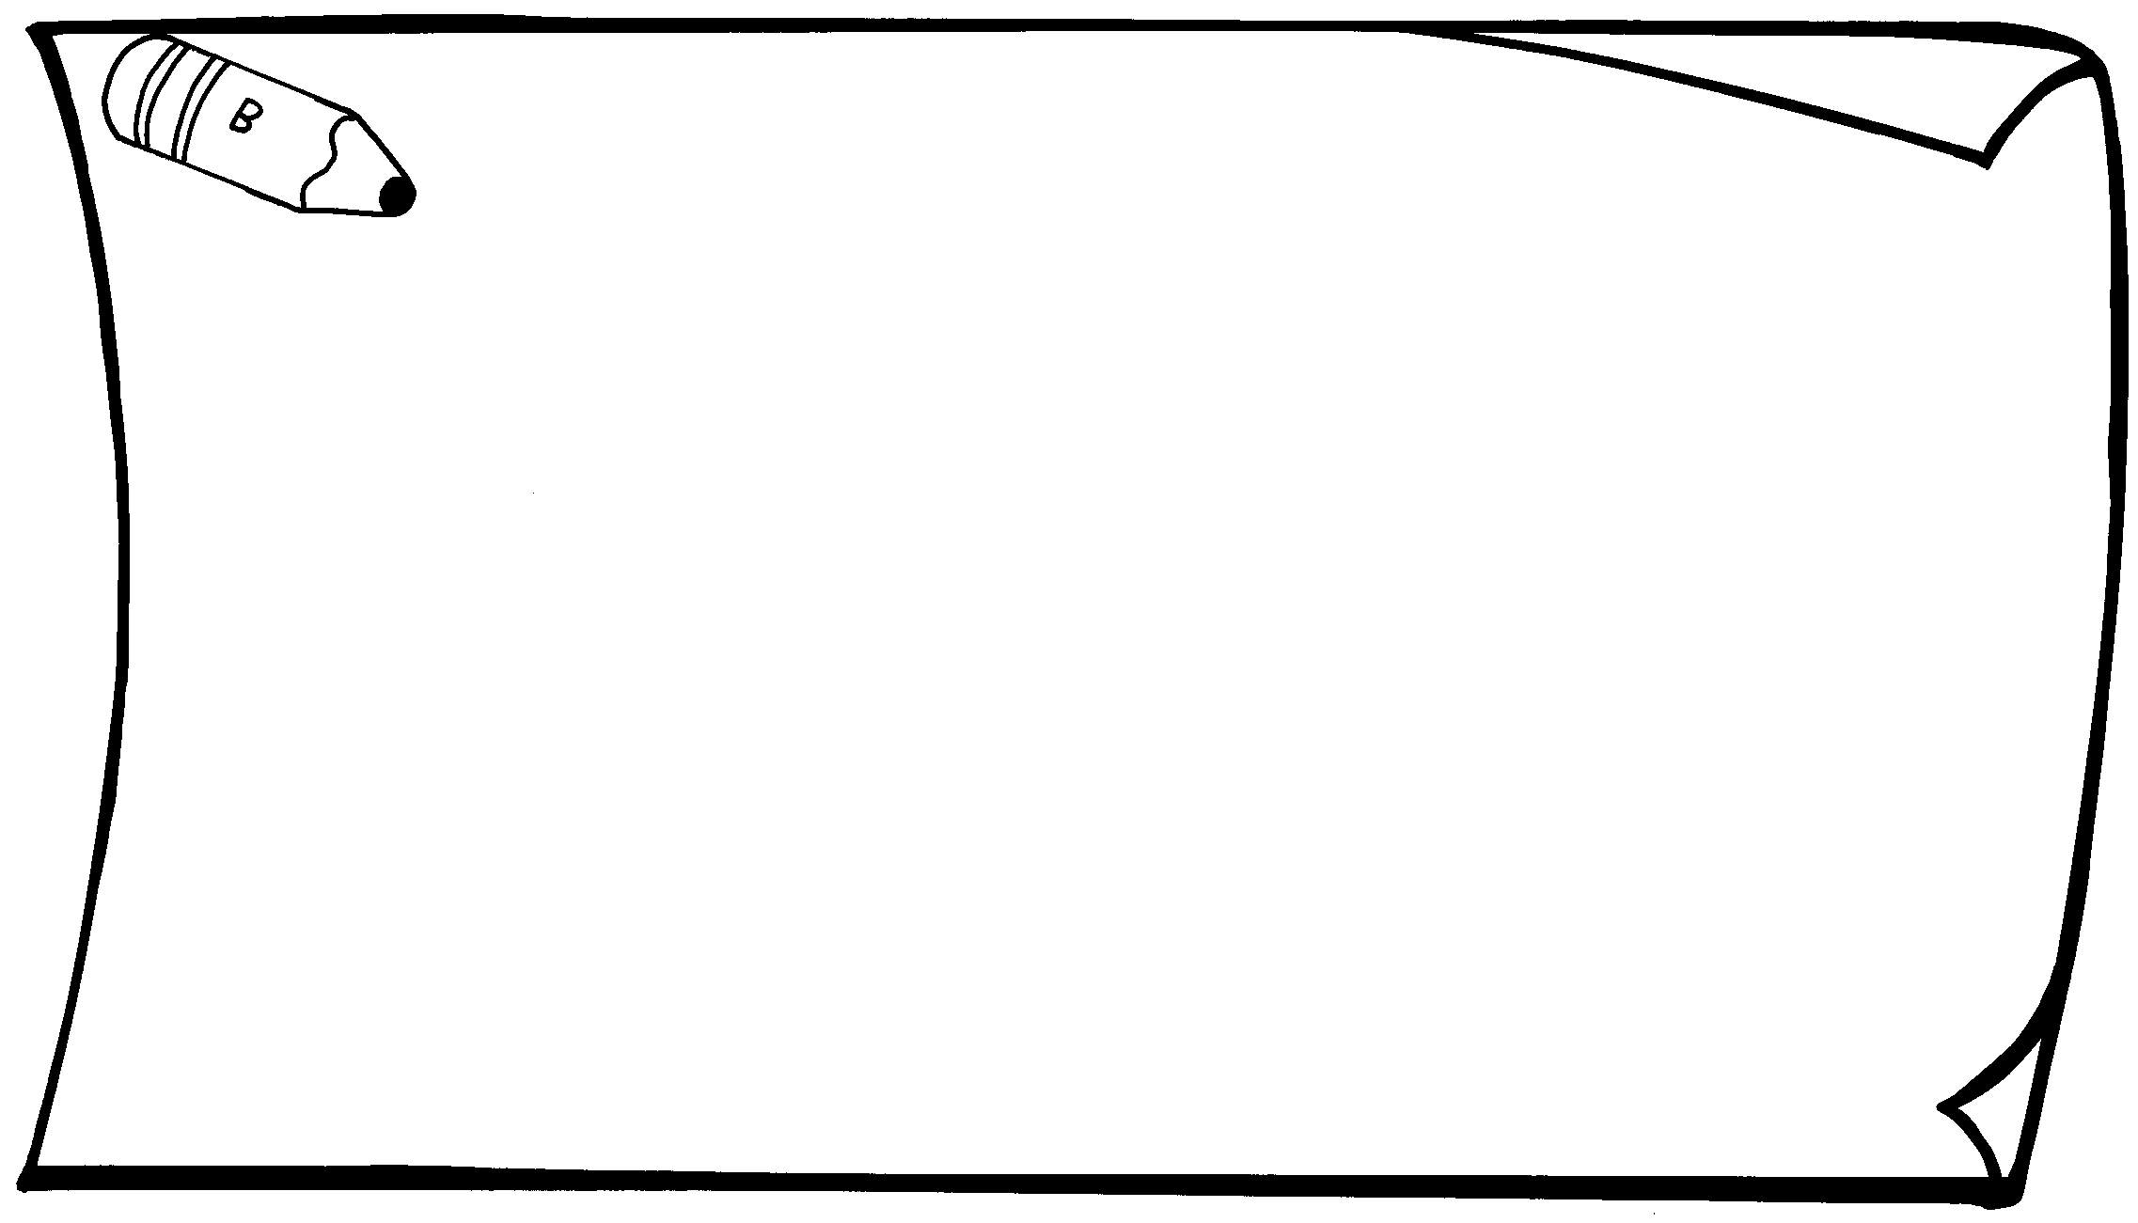
乘 車 券

我為什麼要這樣設計:

活動七：我想交新朋友
小朋友，你有沒有遇到過別人主動想跟你交朋友的經驗呢？想一想，當有陌生的小朋友主動跟你交談或是想邀你一起玩時，你會如何回應呢？
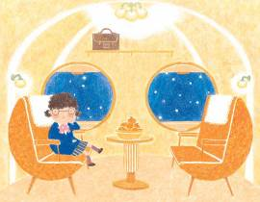

我會說：＿＿＿＿＿＿＿＿＿＿＿＿＿＿＿＿＿＿＿＿ 。

我會說：＿＿＿＿＿＿＿＿＿＿＿＿＿＿＿＿＿＿＿＿＿。

我會說：＿＿＿＿＿＿＿＿＿＿＿＿＿＿＿＿＿＿＿＿＿。

我會說：＿＿＿＿＿＿＿＿＿＿＿＿＿＿＿＿＿ ＿＿＿＿。

我會說：＿＿＿＿＿＿＿＿＿＿＿＿＿＿＿＿＿＿＿＿。

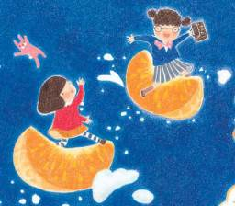

活動八：車廂圖案設計師
小朋友，如果讓你自己設計車廂外觀的圖案，妳/你會畫上什麼花紋呢？
試著在下面空白車廂外設計花紋或是圖案。
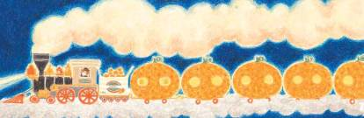

我設計的車廂圖案